内核分配不连续页 - vmalloc
当buddy系统还有大量的连续物理内存时，我们可以通过__pages_alloc成功分配很大的一块连续物理内存空间，随着系统运行时间加长，buddy系统内很难中找到一块大的连续物理内存空间，因此__pages_alloc可能会失败，即便通过kswapd进行页面的回收和交换，buddy仍然不可避免的碎片化

首先我们要明确的是，连续物理内存的分配并不是必要的。对于大部分DMA操作，我们的确需要连续的物理内存；但是对于某些分配内存情况：比如，模块加载，设备和声音驱动程序中，可以在内核源码中关键字vmalloc查找，对vmalloc的使用有个感性认识。

vmalloc把buddy系统内的不连续物理内存，映射到内核中一段连续的地址空间内，因此对于那些无法直接映射的高端物理内存Highmem来说，vmalloc是主要用途之一（另外一个用途是应用程序的地址映射，之前我一直搞不清它和vmalloc的关系。实际二者没关系，只是看起来很像）。因此vmalloc理应优先使用廉价的Highmem内存，而把宝贵的低端内存，留给其他的内核操作。事实上也是如此，vmalloc实现函数的分配标志，指明了从Highmem分配
[html] view plain copy
- void *vmalloc(unsigned long size)
- {
- return __vmalloc(size, GFP_KERNEL | <strong>__GFP_HIGHMEM</strong>, PAGE_KERNEL);
- }

对于vmalloc来说是需要预留一定的地址空间的，我个人觉得地址空间也算是一种资源，尤其对于IA32体系结构和大部分32bit体系结构，整个内核地址空间只有1G bytes（3:1 split）。而DMA和Normal内存zone 又需要占用数百M的地址空间，参见下面这个经典的kernel地址空间划分图
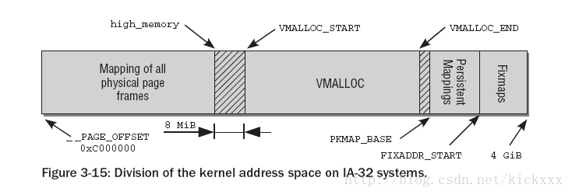
Persistent mappings和Fixmaps地址空间都比较小，这里我们忽略它们，这样只剩下直接地址映射和VMALLOC区，这个划分应该是平衡两个需求的结果
1. 尽量增加DMA和Normal区大小，也就是直接映射地址空间大小，当前主流平台的内存，基本上都超过了512MB，很多都是标配1GB内存，因此注定有一部分内存无法进行线性映射。
2. 保留一定数量的VMALLOC大小，这个值是应用平台特定的，如果应用平台某个驱动需要用vmalloc分配很大的地址空间，那么最好通过在kernel参数中指定vmalloc大小的方法，预留较多的vmalloc地址空间。
3. 并不是Highmem没有或者越少越好，这个是我的个人理解，理由如下：高端内存就像个垃圾桶和缓冲区，防止来自用户空间或者vmalloc的映射破坏Normal zone和DMA zone的连续性，使得它们碎片化。当这个垃圾桶较大时，那么污染Normal 和DMA的机会自然就小了。

下面的图是VMALLOC地址空间内部划分情况

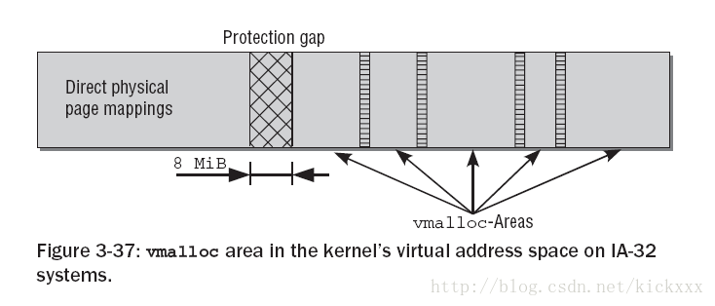
在直接地址映射和VMALLOC区之间有一个8MiB的隔离带，隔离带是做什么的呢？ 隔离带是用来针对内核故障的保护措施，当访问虚拟地址越界时，则会产生一个page fault异常，也就是说这个内核地址空间没有对应相应的物理地址，这在内核地址空间是不允许的。如果不存在隔离带，那么越界访问不知不觉的跨越直接映射和VMALLOC区，内核却没注意到这个错误。

在VMALLOC内部，会划分为多个vmalloc_area，每个vmalloc_area直间有一个4KB的地址空隙，通过这个小的隔离，可以防止不同映射区直接的越界访问。

数据结构
在进入vmalloc代码实现之前，我们先了解相关的数据结构。
[html] view plain copy
- struct vm_struct {
- /* keep next,addr,size together to speedup lookups */
- struct vm_struct *next;
- void *addr;
- unsigned long size;
- unsigned long flags;
- struct page **pages;
- unsigned int nr_pages;
- unsigned long phys_addr;
- };
内核在管理虚拟内存地址空间时，必须通过数据结构来跟踪哪些子区域被使用，哪些是空闲的。所有的这些数据连接到一个链表中
@next：所有的vm_struct通过next 组成一个单链表，表头为全局变量vmlist
@addr：定义了这个虚拟地址空间子区域的起始地址
@size：定义了这个虚拟地址空间子区域的大小
@flags：存储了与该内存区关联的标志
@pages是一个指针，指向page指针的数组，每个数组成员都表示一个映射到这个地址空间的物理页面的实例。
@nr_pages：page指针数据的长度
@phys_addr：仅当用ioremap映射了由物理地址描述的物理内存区域才有效。

注意 vm_struct和vm_area_struct是完全不同的，虽然二者都是做虚拟地址空间映射的：
1. 前者是内核虚拟地址空间映射，而后者则是应用进程虚拟地址空间映射。
2. 前者不会产生page fault，而后者一般不会提前分配页面，只有当访问的时候，产生page fault来分配页面。

vmalloc 映射示例
下图给除了vmalloc映射的一个实例，这个vmalloc区映射了三个物理内存页面
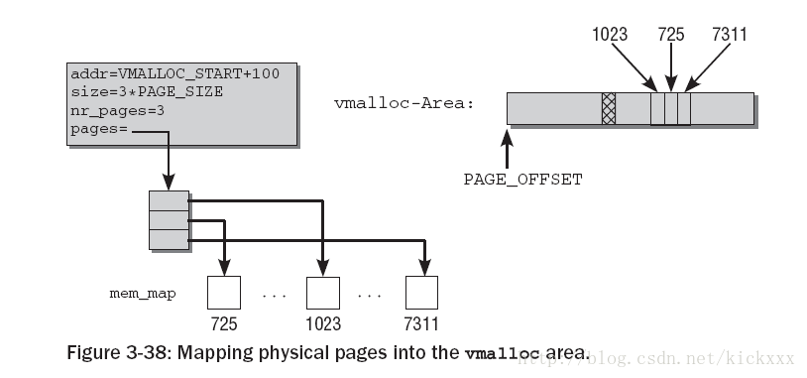
从VMALLOC_START+100开始，大小为3*PAGE_SIZE的内核地址空间，被映射到物理页面725, 1023和7311

vmalloc 代码实现
因为大部分体系结构都支持mmu，这里我们只考虑有mmu的情况。实际上没有mmu支持时，vmalloc就无法实现非连续物理地址到连续内核地址空间的映射，vmalloc退化为kmalloc实现
[html] view plain copy
- 506 void *__vmalloc(unsigned long size, gfp_t gfp_mask, pgprot_t prot)
- 507 {
- 508 return __vmalloc_node(size, gfp_mask, prot, -1);
- 509 }
- 510 EXPORT_SYMBOL(__vmalloc);

- 512 /**
- 513 * vmalloc - allocate virtually contiguous memory
- 514 * @size: allocation size
- 515 * Allocate enough pages to cover @size from the page level
- 516 * allocator and map them into contiguous kernel virtual space.
- 517 *
- 518 * For tight control over page level allocator and protection flags
- 519 * use __vmalloc() instead.
- 520 */
- 521 void *vmalloc(unsigned long size)
- 522 {
- 523 return __vmalloc(size, GFP_KERNEL | __GFP_HIGHMEM, PAGE_KERNEL);
- 524 }
- 525 EXPORT_SYMBOL(vmalloc);
非常清楚，vmalloc优先使用HIGHMEM内存。返回值为内核虚拟地址空间地址，这个地址以及@size决定的分配空间，一定在VMALLOC范围之内。
__vmalloc也仅仅是__vmalloc_node包装函数

[html] view plain copy
- 479 /**
- 480 * __vmalloc_node - allocate virtually contiguous memory
- 481 * @size: allocation size
- 482 * @gfp_mask: flags for the page level allocator
- 483 * @prot: protection mask for the allocated pages
- 484 * @node: node to use for allocation or -1
- 485 *
- 486 * Allocate enough pages to cover @size from the page level
- 487 * allocator with @gfp_mask flags. Map them into contiguous
- 488 * kernel virtual space, using a pagetable protection of @prot.
- 489 */
- 490 static void *__vmalloc_node(unsigned long size, gfp_t gfp_mask, pgprot_t prot,
- 491 int node)
- 492 {
- 493 struct vm_struct *area;
- 494
- 495 size = PAGE_ALIGN(size);
- 496 if (!size || (size >> PAGE_SHIFT) > num_physpages)
- 497 return NULL;
- 498
- 499 area = get_vm_area_node(size, VM_ALLOC, node, gfp_mask);
- 500 if (!area)
- 501 return NULL;
- 502
- 503 return __vmalloc_area_node(area, gfp_mask, prot, node);
- 504 }
495 把请求的@size按照页面对齐，说明分配是按照4K对齐的
非常自然的，分配过程分为两个步骤：1 分配地址空间，2 进行映射
499 从VMALLOC地址空间申请一块合适的地址空间
503 有了地址空间后，就需要对地址空间进行页面映射，也就是说分配页面物理页面

分配地址空间
[html] view plain copy
- 263 struct vm_struct *get_vm_area_node(unsigned long size, unsigned long flags,
- 264 int node, gfp_t gfp_mask)
- 265 {
- 266 return __get_vm_area_node(size, flags, VMALLOC_START, VMALLOC_END, node,
- 267 gfp_mask);
- 268 }
在VMALLOC_START和VMALLOC_END指定的范围内查找

[html] view plain copy
- 169 static struct vm_struct *__get_vm_area_node(unsigned long size, unsigned long flags,
- 170 unsigned long start, unsigned long end,
- 171 int node, gfp_t gfp_mask)
- 172 {
- 173 struct vm_struct **p, *tmp, *area;
- 174 unsigned long align = 1;
- 175 unsigned long addr;
- 176
- 177 BUG_ON(in_interrupt());
- 178 if (flags & VM_IOREMAP) {
- 179 int bit = fls(size);
- 180
- 181 if (bit > IOREMAP_MAX_ORDER)
- 182 bit = IOREMAP_MAX_ORDER;
- 183 else if (bit < PAGE_SHIFT)
- 184 bit = PAGE_SHIFT;
- 185
- 186 align = 1ul << bit;
- 187 }
- 188 addr = ALIGN(start, align);
- 189 size = PAGE_ALIGN(size);
- 190 if (unlikely(!size))
- 191 return NULL;
- 192
- 193 area = kmalloc_node(sizeof(*area), gfp_mask & GFP_RECLAIM_MASK, node);
- 194
- 195 if (unlikely(!area))
- 196 return NULL;
- 197
- 198 /*
- 199 * We always allocate a guard page.
- 200 */
- 201 size += PAGE_SIZE;
- 202
- 203 write_lock(&vmlist_lock);
- 204 for (p = &vmlist; (tmp = *p) != NULL ;p = &tmp->next) {
- 205 if ((unsigned long)tmp->addr < addr) {
- 206 if((unsigned long)tmp->addr + tmp->size >= addr)
- 207 addr = ALIGN(tmp->size +
- 208 (unsigned long)tmp->addr, align);
- 209 continue;
- 210 }
- 211 if ((size + addr) < addr)
- 212 goto out;
- 213 if (size + addr <= (unsigned long)tmp->addr)
- 214 goto found;
- 215 addr = ALIGN(tmp->size + (unsigned long)tmp->addr, align);
- 216 if (addr > end - size)
- 217 goto out;
- 218 }
- 219
- 220 found:
- 221 area->next = *p;
- 222 *p = area;
- 223
- 224 area->flags = flags;
- 225 area->addr = (void *)addr;
- 226 area->size = size;
- 227 area->pages = NULL;
- 228 area->nr_pages = 0;
- 229 area->phys_addr = 0;
- 230 write_unlock(&vmlist_lock);
- 231
- 232 return area;
- 233
- 234 out:
- 235 write_unlock(&vmlist_lock);
- 236 kfree(area);
- 237 if (printk_ratelimit())
- 238 printk(KERN_WARNING "allocation failed: out of vmalloc space - use vmalloc=<size> to increase size.\n");
- 239 return NULL;
- 240 }
@start是进行扫描的首地址，@end是扫描的终止地址。在start和end指定的地址空间内分配。
193 首先分配一个vm_struct 结构，因为这个机构很小，自然使用kmalloc进行分配了，至于在哪个node分配，不用care
198~201 每个vm_struct之间都有4KB的隔离区，所以这里多分配4KB
204 ～ 218 循环遍历已经创建的vm_struct区，找到能够创建地址空间的位置
205 ~ 209 如果start大于当前vm_struct的起始位置，那么我们尝试下一个。同时判断start是否落在这个vm_struct内，如果是还要修改start
213 ~ 214 如果size + addr小于当前的vm_struct，说明匹配了一个可用位置，直接跳到found标号
221 ~ 222 把这个vm_struct增加到vmlist中去
从这个函数我们可以看出来，vm_struct的分配并不会考虑最优匹配，而是在碰到一个够用空间后直接返回。

分配物理页面 并映射
__vmalloc_area_node
[html] view plain copy
- 426 void *__vmalloc_area_node(struct vm_struct *area, gfp_t gfp_mask,
- 427 pgprot_t prot, int node)
- 428 {
- 429 struct page **pages;
- 430 unsigned int nr_pages, array_size, i;
- 431
- 432 nr_pages = (area->size - PAGE_SIZE) >> PAGE_SHIFT;
- 433 array_size = (nr_pages * sizeof(struct page *));
- 434
- 435 area->nr_pages = nr_pages;
- 436 /* Please note that the recursion is strictly bounded. */
- 437 if (array_size > PAGE_SIZE) {
- 438 pages = __vmalloc_node(array_size, gfp_mask | __GFP_ZERO,
- 439 PAGE_KERNEL, node);
- 440 area->flags |= VM_VPAGES;
- 441 } else {
- 442 pages = kmalloc_node(array_size,
- 443 (gfp_mask & GFP_RECLAIM_MASK) | __GFP_ZERO,
- 444 node);
- 445 }
- 446 area->pages = pages;
- 447 if (!area->pages) {
- 448 remove_vm_area(area->addr);
- 449 kfree(area);
- 450 return NULL;
- 451 }
- 452
- 453 for (i = 0; i < area->nr_pages; i++) {
- 454 if (node < 0)
- 455 area->pages[i] = alloc_page(gfp_mask);
- 456 else
- 457 area->pages[i] = alloc_pages_node(node, gfp_mask, 0);
- 458 if (unlikely(!area->pages[i])) {
- 459 /* Successfully allocated i pages, free them in __vunmap() */
- 460 area->nr_pages = i;
- 461 goto fail;
- 462 }
- 463 }
- 464
- 465 if (map_vm_area(area, prot, &pages))
- 466 goto fail;
- 467 return area->addr;
- 468
- 469 fail:
- 470 vfree(area->addr);
- 471 return NULL;
- 472 }
432 根据area的size计算需要的物理页面数目，减去1个PAGE_SIZE是因为这个vmalloc区包含一个4KB的隔离区
433 ～ 445 为area->pages数组分配内存，理论上一个页面只能保证1000个page指针，所以area->pages也使用vmalloc分配就很正常了
453 ～ 463调用alloc_pages_node一个一个的分配page，所以vmalloc的分配速度自然没有使用alloc_pages的kmalloc高，但是vmalloc的成功率就很高了。
465 目前为止，还有一件事没完成，那就是物理地址对逻辑地址的映射，map_vm_area就是做这事的

线性地址到物理地址映射
[html] view plain copy
- 148 int map_vm_area(struct vm_struct *area, pgprot_t prot, struct page ***pages)
- 149 {
- 150 pgd_t *pgd;
- 151 unsigned long next;
- 152 unsigned long addr = (unsigned long) area->addr;
- 153 unsigned long end = addr + area->size - PAGE_SIZE;
- 154 int err;
- 155
- 156 BUG_ON(addr >= end);
- 157 pgd = pgd_offset_k(addr);
- 158 do {
- 159 next = pgd_addr_end(addr, end);
- 160 err = vmap_pud_range(pgd, addr, next, prot, pages);
- 161 if (err)
- 162 break;
- 163 } while (pgd++, addr = next, addr != end);
- 164 flush_cache_vmap((unsigned long) area->addr, end);
- 165 return err;
- 166 }
- 167 EXPORT_SYMBOL_GPL(map_vm_area);
153 别忘了，减去隔离区的一个PAGE_SIZE大小
158 ~ 163 对addr和end范围内的页表进行映射，包括pgd pud pmd和pte。
164 这是一个体系结构相关的函数，有些体系结构无法察觉到页表的变化，因此在修改页表后，需要程序主动的去刷新以下；有些CPU有感知变化的能力，会自动的刷新高速缓存，IA32就是如此。

GOOD，分析完了，vmalloc的代码还是简明清晰的，这次阅读解决了几个以前迷惑的问题
1. vmalloc区域是不是和应用空间内存映射一样，通过page fault来装载页面的。
答案：不是，vmalloc映射建立好后，逻辑地址，物理页面全部分配好，而且页表也已经更新好，和用户空间映射完全一样。这是合理的，因为如果像用户空间映射那样，访问地址产生page fault，会使得vmalloc获得的内存使用上受到极大的限制，比如不能在禁止调度的地方访问vmalloc分配的地址。

